雪人來了

學習階段 | ： | 三
學習範疇 | ： | 數與代數
學習單位 | ： | 簡易多項式的運算
基本能力 | ： | KS3-NA9-3  加或減最多4項的多項式  KS3-NA9-4  (a) 單項式乘以單項式  (b) 二項式乘以單項式  (c) 三項式乘以單項式  (備註：在這單位，涉及的項可包含最多兩個變數。)  KS3-NA9-5  二項式乘以二項式
簡介 ：開啟網頁遊戲 “ 雪人來了 ”
目的: 透過互動遊戲，釐清學生在計算多項式運算時經常產生混淆的概念。
情境:
小女孩在剛下完雪的山坡上堆雪人，來加把勁，幫她一把，把雪球越滾越大，推上山頂，堆出一個大雪人吧!
(三) 遊戲簡介：
目標：連續10次判斷正確，把雪球滾到山頂，即勝出遊戲。
玩法：1.熒幕上顯示一道等式
2.學生須判斷等式對或錯
3.如判斷正確則雪球變大
4.如判斷錯誤則雪球滾回山下，並會以最初的大小繼續遊戲
5.連續10次判斷正確則勝出遊戲

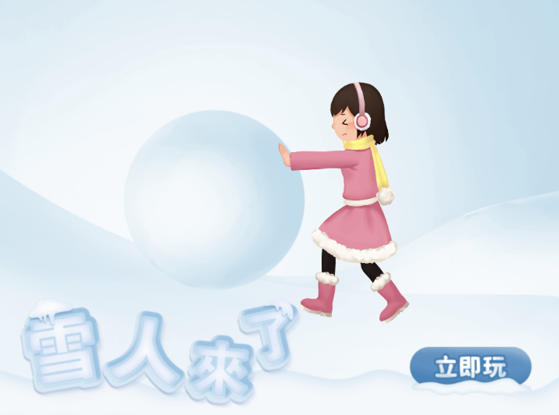 | 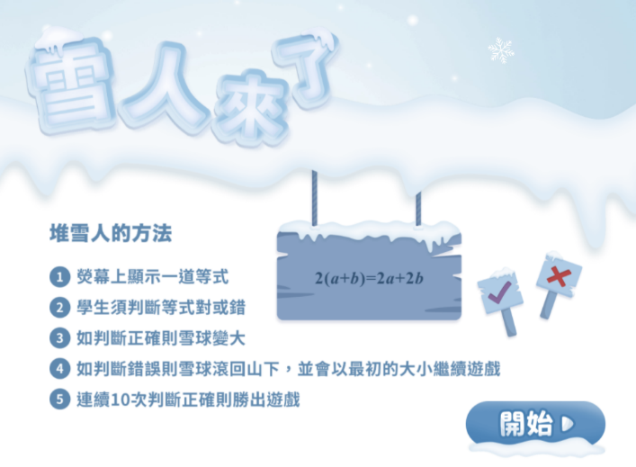
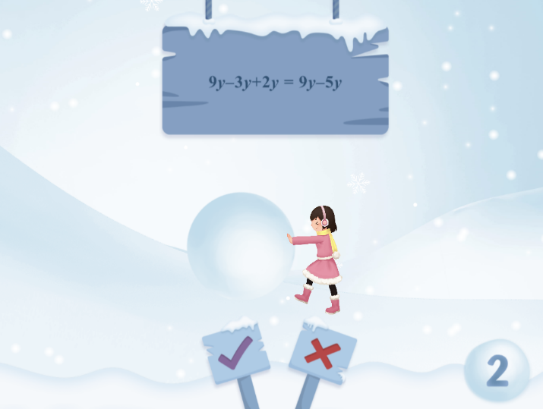 | 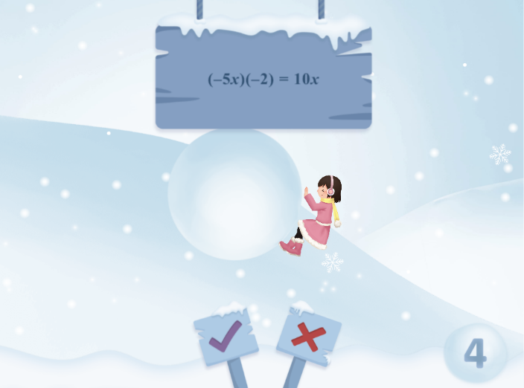
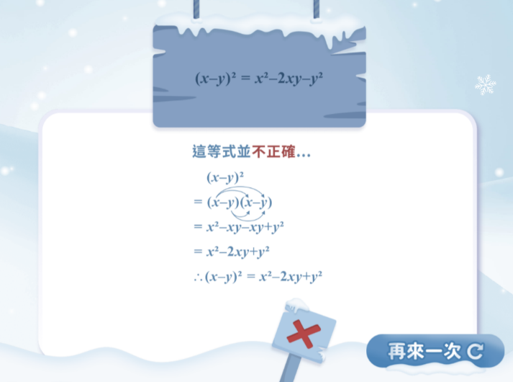 | 